**Nombre:** Carolina Alejandra Pena Astigarraga

**Nro. de cohort**: 05

Actividad 2: Crear una rama, commitear matrices y subir a GitHub:

1. 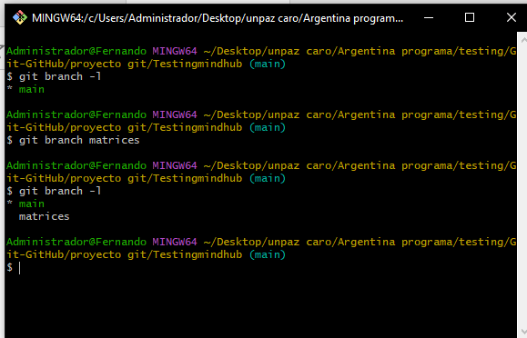Creo la rama “matrices”:
2. 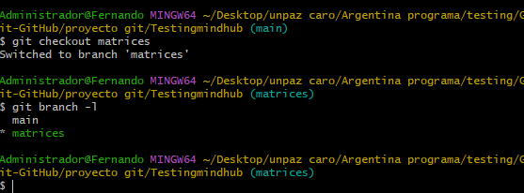Me traslado a la rama “Matrices”:
3. 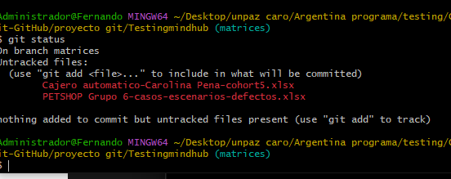Añado las matrices a la rama actual:
4. Con el comando “git add .” añado los archivos a la rama:

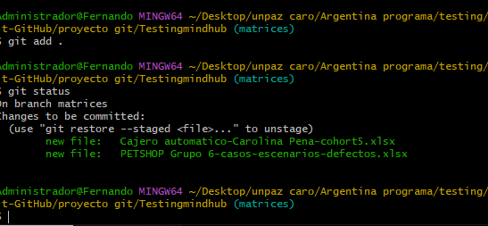

1. Con el comando “git commit -m” comiteo los archivos:

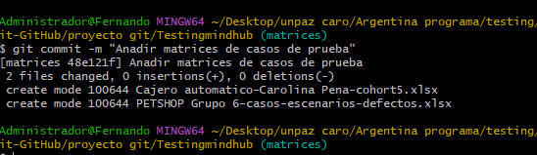

1. 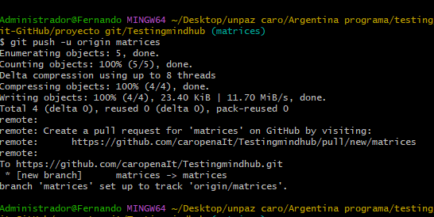Con el comando “git push -u origin” envíe la rama “matrices” con su contenido a GitHub:
2. 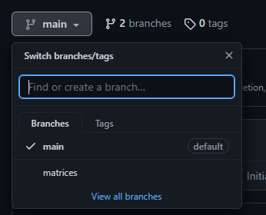Ya en GitHub, se puede apreciar la presencia de la nueva rama:

